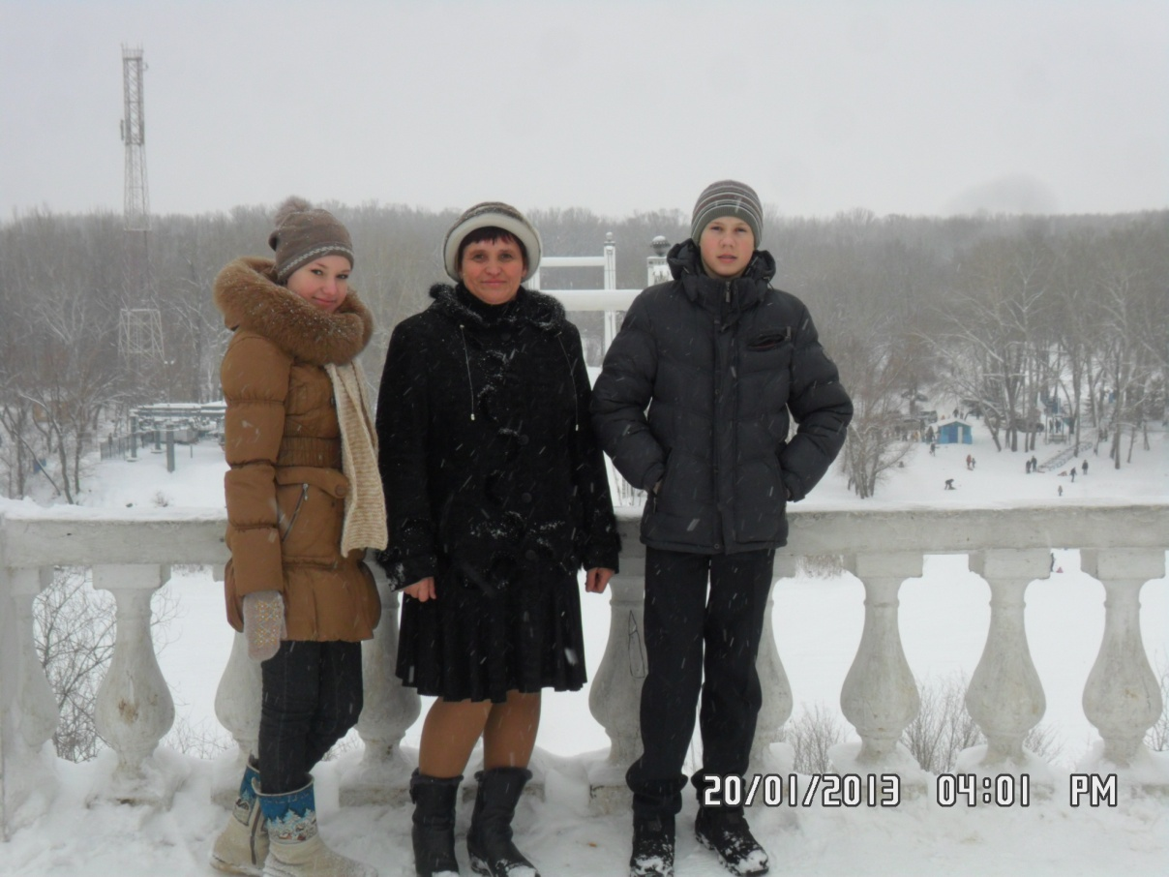
Знакомство с достопримечательностями г. Оренбурга
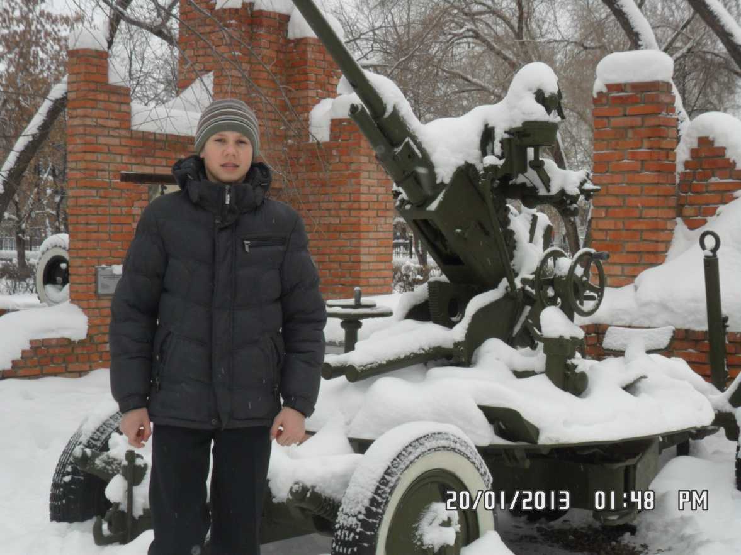
Посещение парка «Салют Победы»

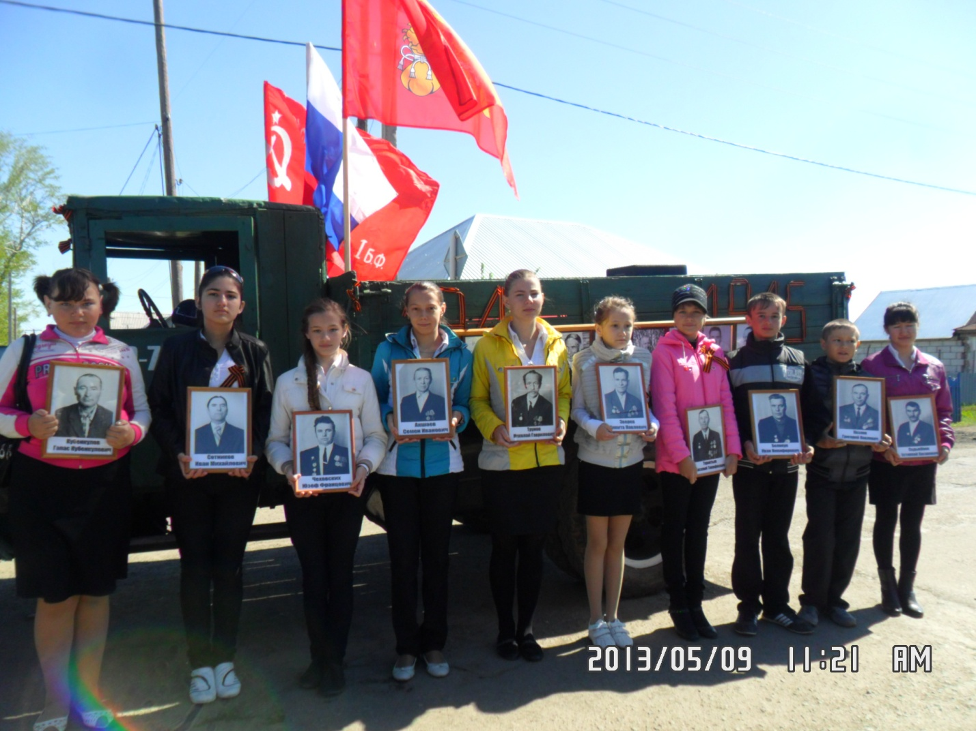
Участие в поисковой работе . Акция «Портрет ветерана»
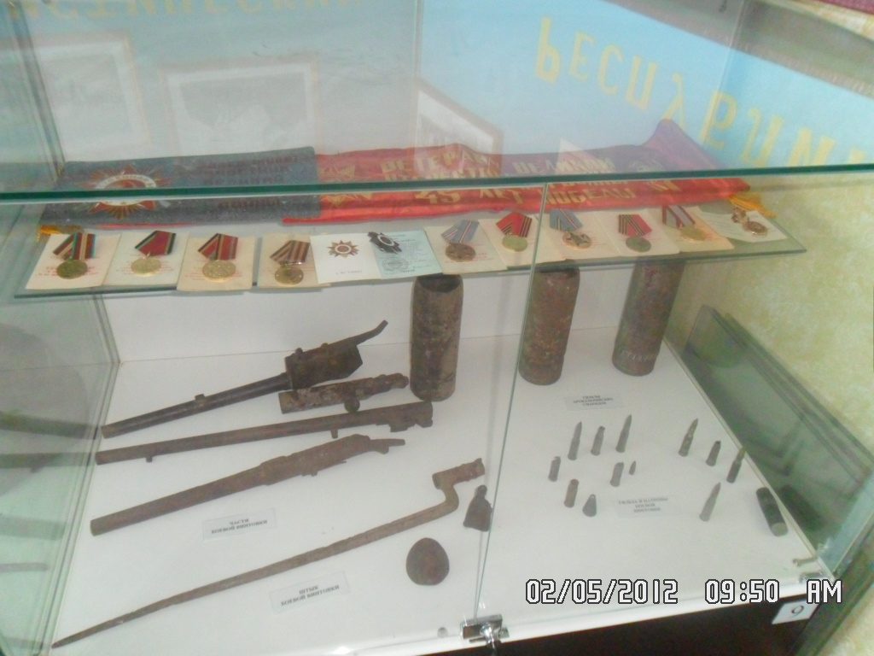
Знакомство с экспонатами Кваркенского районного музея
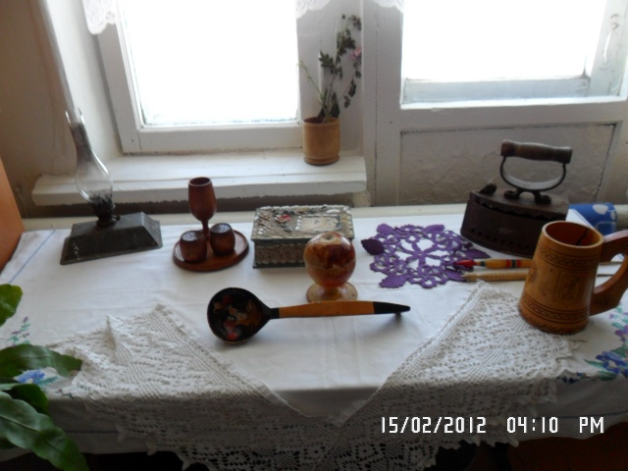
Экспонаты краеведческого музея Кировской СОШ
